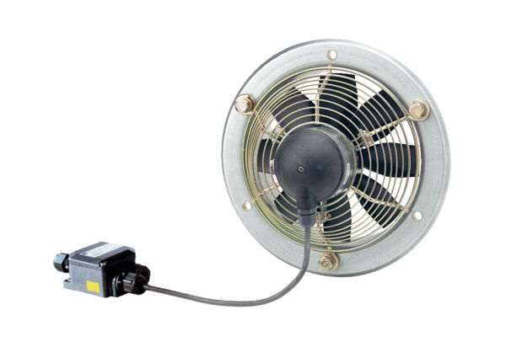Osiowy wentylator ścienny EZS 20/4 E Ex tOpakowanie jednostkowe: 1 sztukaAsortyment: C
Numer artykułu: 0094.0216Producent: MAICO

